

**Facultad de Ingeniería**

Técnico en Ingeniería en Ciencias de la Computación

**“Desafío 1”**

**Estudiante:**

* Rosa Lucia Villalobos Flores

**Docente**: Ing. Edwin Bonilla

**Asignatura**: Programación orientada a objetos

**Fecha**: 30/07/2025

Repositorio de Git Hub: <https://github.com/Lucyvillalo/Desafiopoo.git>

Carpeta: [sistema de transporte urbano.zip](https://udbedu-my.sharepoint.com/:u:/g/personal/vf250110_alumno_udb_edu_sv/EYeirHrWOLFPtTQI4lQNTiMBlnJgJO4UMA5SvQmbFQTKTA?e=TJQorO)

Video de la explicación del código: [Sistema de transporte urbano.mp4](https://udbedu-my.sharepoint.com/:v:/g/personal/vf250110_alumno_udb_edu_sv/EbA2SSYXSyFJs2YlUOyjbtwBBG2wnUgKbdwZBAIx9DtUHw?nav=eyJyZWZlcnJhbEluZm8iOnsicmVmZXJyYWxBcHAiOiJPbmVEcml2ZUZvckJ1c2luZXNzIiwicmVmZXJyYWxBcHBQbGF0Zm9ybSI6IldlYiIsInJlZmVycmFsTW9kZSI6InZpZXciLCJyZWZlcnJhbFZpZXciOiJNeUZpbGVzTGlua0NvcHkifX0&e=E9ULeA)

¿Por qué encapsularon ciertos atributos?

Encapsular los atributos provoca que estos solo puedan ser modificados con el uso de getters y setters. Entre las razones principales está la protección del programa, ya que así se asegura que los atributos no sean modificados directamente de forma incorrecta. La validación es otro punto que se ve beneficiado, ya que permite aplicar reglas antes de cambiar algún valor (como no permitir valores negativos).

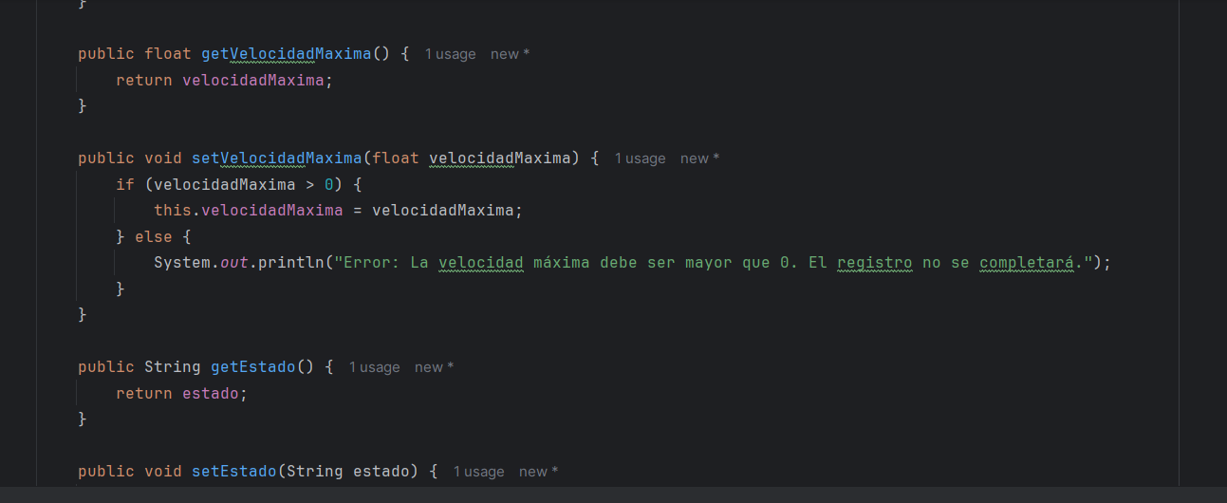

¿Qué beneficios obtuvo al usar herencia en lugar de clases separadas?

Permitió la reutilización de código , evito el repetir atributos, en cada clase.Utiliza una organización más lógica por lo que facilita entender que todas las subclases son heredadas de vehículo

¿Cómo el polimorfismo facilitó el uso de mostrar_estado?

El polimorfismo permitió usar un mismo método (mostrar_estado) en objetos de distinta clase, y cada uno con una implementación distinta. Esto es útil porque puedes recorrer una lista de vehículos y hacer una llamada al método sin importar el tipo específico. Esto beneficia al programa porque el código se vuelve flexible, evita estructuras como if o switch para cada vehículo y permite añadir nuevos tipos sin cambiar cómo se encuentra el código

En tren

En bicicleta

En bus

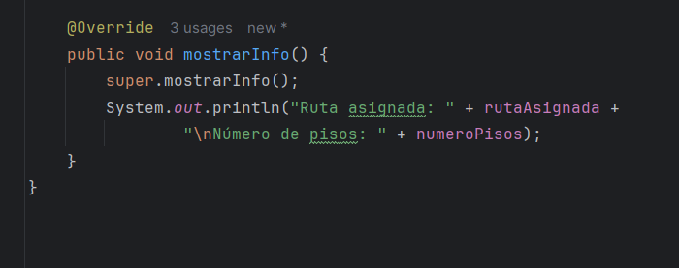

Funcionamiento del programa:

Se solicitan los distintos datos:



